La pasta se posiciona como una vía natural para incorporar proteína vegetal en la dieta de los españoles
• Uno de cada dos hogares españoles compró en 2024 algún producto alto en proteína, según datos de Kantar, generando una facturación de 258 millones de euros
• Las necesidades proteicas aumentan en perfiles como personas activas, población sénior o mujeres durante el embarazo y la lactancia
• En este contexto, la pasta —con la innovación de marcas como Gallo— se posiciona como una de las formas más naturales, versátiles y accesibles de incorporar proteína vegetal de alta calidad en la alimentación diaria, a través de propuestas como Gallo +Proteína y su gama de pastas 100% legumbre
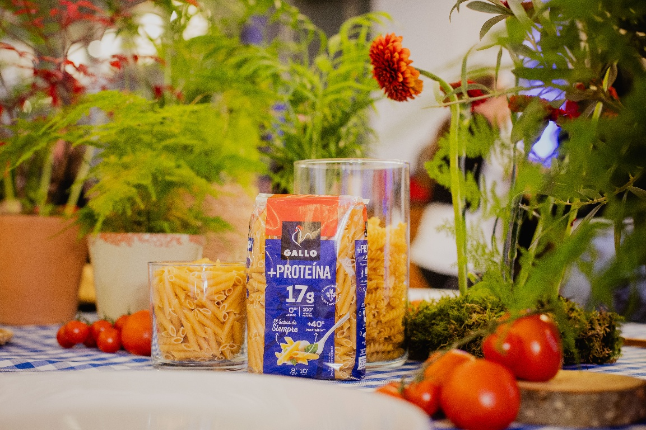
• Gallo +Proteína aporta 17 g de proteína vegetal por cada 100 g, un 40% más que la pasta tradicional, manteniendo el sabor y la textura de siempre

Barcelona, 16 de junio de 2026.- La proteína se ha consolidado como uno de los principales vectores de crecimiento dentro de la alimentación de gran consumo en España. Más allá de su vinculación con el ámbito deportivo, su presencia se ha extendido de forma progresiva a la compra habitual de los hogares, impulsada por una mayor sensibilidad hacia la nutrición, el bienestar y la prevención en salud.
En este contexto, la pasta ocupa un papel cada vez más relevante como base de la alimentación cotidiana y como uno de los vehículos más eficaces para incorporar proteína vegetal de calidad sin alterar los hábitos de consumo. Dentro de esta evolución, Grupo Gallo se posiciona como uno de los actores clave en la transformación de la categoría, impulsando soluciones que combinan tradición, nutrición e innovación.
La compañía está liderando esta evolución a través de dos propuestas complementarias dentro de su porfolio: por un lado, Gallo +Proteína, que refuerza el perfil proteico de la pasta tradicional con hasta un 40% más de proteína y de origen vegetal; y por otro, su gama de pasta 100% legumbre, que representa una alternativa naturalmente rica en proteína vegetal y elaborada exclusivamente a partir de legumbres. Ambas opciones responden a una misma tendencia: facilitar el acceso a proteínas de calidad a través de un alimento cotidiano, versátil y de alta aceptación como la pasta.
La proteína como atributo consolidado en la compra del hogar
El interés por los productos con alto contenido proteico ha dejado de ser una tendencia de nicho para convertirse en un comportamiento de compra cada vez más extendido entre la población. Según datos de Kantar, más del 50% de los hogares españoles adquirió en 2024 productos con claim “proteína”, lo que evidencia su integración en la cesta de la compra habitual.
Este crecimiento, que se traduce en una facturación de 258 millones de euros, responde a un cambio estructural en la percepción del consumidor, que asocia cada vez más la proteína con equilibrio nutricional, bienestar y estilos de vida activos.
Diferenciación por perfiles y evolución de las necesidades nutricionales
El consumo de proteína está directamente vinculado a diferentes momentos vitales y estilos de vida. Su papel resulta clave en la conservación de la masa muscular, con especial relevancia en población sénior, así como en personas con alta actividad física o en etapas como el embarazo y la lactancia.
La Autoridad Europea de Seguridad Alimentaria (EFSA) establece una ingesta de referencia de 0,83 g/kg/día para la población general, si bien las necesidades pueden aumentar hasta los 2 g/kg/día en el caso de personas deportistas.
En este escenario, el mercado está evolucionando hacia una visión más segmentada de la nutrición, en la que la adecuación del perfil de los alimentos cobra cada vez más relevancia. En este marco, la proteína vegetal emerge como una solución especialmente interesante por su equilibrio entre calidad nutricional, digestibilidad y facilidad de integración en recetas cotidianas.
La pasta como categoría estratégica dentro de la innovación nutricional
Dentro de esta evolución del mercado, la pasta se consolida como una de las categorías con mayor potencial para liderar la transición hacia una nutrición más proteica, gracias a su consumo transversal, su accesibilidad y su enorme versatilidad culinaria. A diferencia de otras fuentes de proteína más específicas o de consumo ocasional, la pasta permite incorporar proteína vegetal de forma natural, sin cambios en los hábitos ni en la experiencia gastronómica del consumidor.
En este contexto, Grupo Gallo ha desarrollado una propuesta que eleva el papel de la pasta dentro de la nutrición cotidiana, convirtiéndola en una base alimentaria capaz de aportar proteína vegetal de alta calidad de forma sencilla, sabrosa y accesible.
Su gama Gallo +Proteína está elaborada con una combinación de trigo (95%) y guisante (5%), ambos de origen local y sin aditivos ni conservantes, lo que permite alcanzar 17 g de proteína vegetal por cada 100 g, aproximadamente un 40% más que la pasta convencional, manteniendo sus propiedades habituales en cocción, textura y sabor.
Junto a ella, la gama de pasta 100% legumbre de Gallo amplía esta propuesta con alternativas elaboradas exclusivamente a partir de lenteja roja, garbanzo o guisante. Disponible en formatos como hélices, macarrones o fideos, esta gama combina la versatilidad de la pasta con los beneficios nutricionales propios de las legumbres. Elaborada con un único ingrediente, aporta de forma natural proteína vegetal, fibra, hierro y otros minerales como fósforo, potasio y magnesio. Además, ofrece el doble de proteína vegetal y hasta el triple de fibra que la pasta tradicional, es sin gluten y apta para dietas veganas, permitiendo incorporar más legumbres a la alimentación diaria de una forma práctica y sencilla, con un contenido en proteínas que alcanza los 26 g en la variedad de lenteja, 21 g en la de garbanzo y 18 g en la de guisante.
Estas innovaciones refuerzan una de las principales ventajas diferenciales de la pasta: su capacidad para ofrecer proteína vegetal de calidad de forma natural, más saludable, versátil y fácil de preparar que otras fuentes proteicas, integrándose sin esfuerzo en la alimentación diaria.
Innovación como eje estratégico en Grupo Gallo
La apuesta por estas gamas se enmarca en la estrategia de innovación de Grupo Gallo, orientada a reforzar el valor nutricional de su porfolio y a anticiparse a las nuevas demandas del consumidor.
En los últimos tres años, la compañía ha destinado 50,5 millones de euros a innovación, dirigidos tanto a la modernización de procesos industriales como al desarrollo de nuevas referencias alineadas con las tendencias de mercado.
“Con nuestra última innovación, Gallo +Proteína hemos querido situar a la pasta en el centro de la conversación sobre proteína, demostrando que una categoría cotidiana puede ser también una fuente relevante de proteína vegetal de alta calidad. El desarrollo de esta gama es el resultado de un trabajo de innovación en el que hemos combinado ingredientes como el trigo y el guisante para mejorar el perfil nutricional, manteniendo al mismo tiempo el sabor, la textura y la versatilidad que el consumidor espera de nuestros productos”, señala Cristina Sánchez Rams, directora de Calidad e I+D de Grupo Gallo.
Aunque la proteína ya cuenta con una penetración superior al 50% en los hogares españoles, el segmento de productos enriquecidos sigue mostrando margen de crecimiento, especialmente en categorías de consumo cotidiano.
En este contexto, Grupo Gallo se posiciona como uno de los actores que está impulsando la evolución de la categoría de pasta hacia propuestas con mayor valor nutricional, consolidando su papel como base de una alimentación diaria más equilibrada, práctica y rica en proteína vegetal de calidad.
Gallo, líder de pasta en España
Grupo Gallo se ha consolidado como la marca fabricante líder del mercado español en pasta seca, salsas y harinas. La compañía ofrece una amplia gama de productos, con recetas adaptadas a los gustos de los consumidores españoles. También destaca en la producción de pan rallado, opciones sin gluten y en la fabricación de caldos 100% naturales, además de platos preparados asiáticos listos para comer bajo la marca Ta-Tung. En el año de su 80 aniversario, Gallo sigue siendo un referente para las familias españolas, siempre comprometidos con la innovación, la sostenibilidad y la calidad, valores que son fundamentales para su crecimiento y éxito en el mercado.

Para más información de prensa:
ATREVIA
Paola Díaz- 644 881 201 pdmatias@atrevia.com
Joan Cascante- 673 33 98 15 jcascante@atrevia.com
Laura Muixí - 628 43 35 00 lmuixi@atrevia.com

